Use Case Diagram - نظام إدارة التوظيف الذكي
هذا المخطط يوضح حالات الاستخدام لنظام إدارة التوظيف الذكي، ويبين التفاعل بين المستخدمين والنظام.
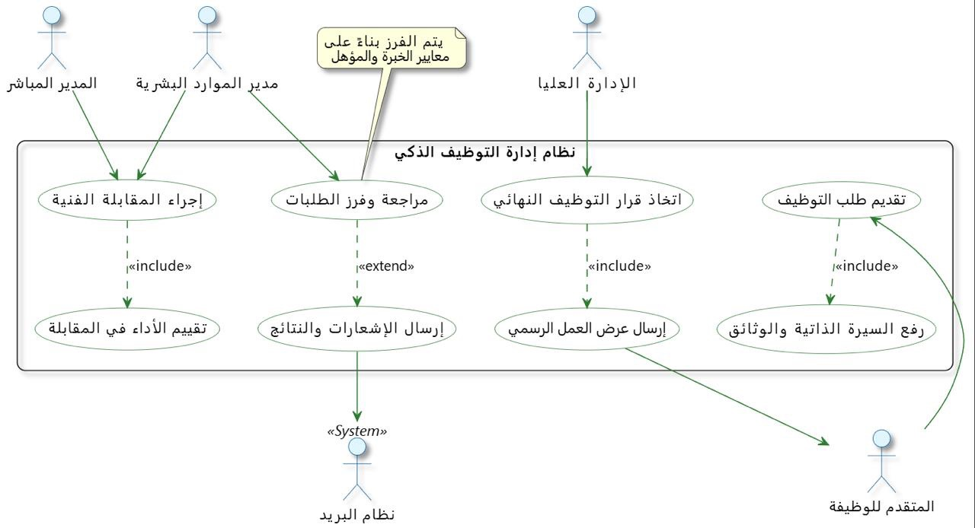
تم إعداد هذا الملف للتسليم مباشرة.

